**我给学校提建议——学写建议书**

**一、学习目标**

在了解校园的自然环境、设施设备、文化活动等方面状况的基础上，对校园中存在的问题进行汇总。选择其中一个进行分析，提出合理、可行的解决方式。学习建议书的写法，将对学校的建议、希望写进建议书中。在活动中增进知学校、爱学校的责任感。

**二、知识和能力要点**

1.针对学校中存在的问题进行分析，提出可行的解决方式。

2.能够写格式正确、意见合理、语言得体的建议书。

**三、实践活动**

**（一）活动准备**

结合前期的调查活动和六年的学校生活，罗列出你发现的校园中存在的问题。从中选择一个你最希望解决的、能够解决的问题。

|  |  |
| --- | --- |
| **我发现的问题**   1. 午餐时间有很多同学剩饭，造成了浪费。 2. 校园中的垃圾分类做得不够好。 3. 学校的体育器材不够同学们使用。 | 通过调查活动，我发现了校园中存在的一些问题，这是我列出的问题清单。  我最希望解决体育器材不够同学们使用的问题。 |

我最希望解决的问题是：

**（二）活动实施**

1.分析问题，思考解决方法

针对你发现的现象进行分析。比如，分析造成这个现象的原因，思考这个问题可以由谁解决、怎样解决。

|  |  |
| --- | --- |
| src=http---sports.people.com.cn-NMediaFile-2018-0308-MAIN201803081417000062868462274.jpg&refer=http---sports.people.com | 在体育活动的时候，篮球经常不够用。因为有些球没气了，没办法使用。  我可以帮助体育老师整体器材，挑选出可以使用的，把没气的篮球充上气。 |

你可以提出多种解决方式，选择在现有条件下便于操作的。

|  |
| --- |
| **学校体育器材不足问题的解决方法**  1.更换坏掉的体育器材；  2.定时检查、维护体育器材；  3.允许同学们将自己的体育器材带到学校使用；  …… |

2.了解建议书的写作方法

你可以通过阅读书籍、搜索网络资料、向身边有经验的人请教等方式，了解建议书的写法。

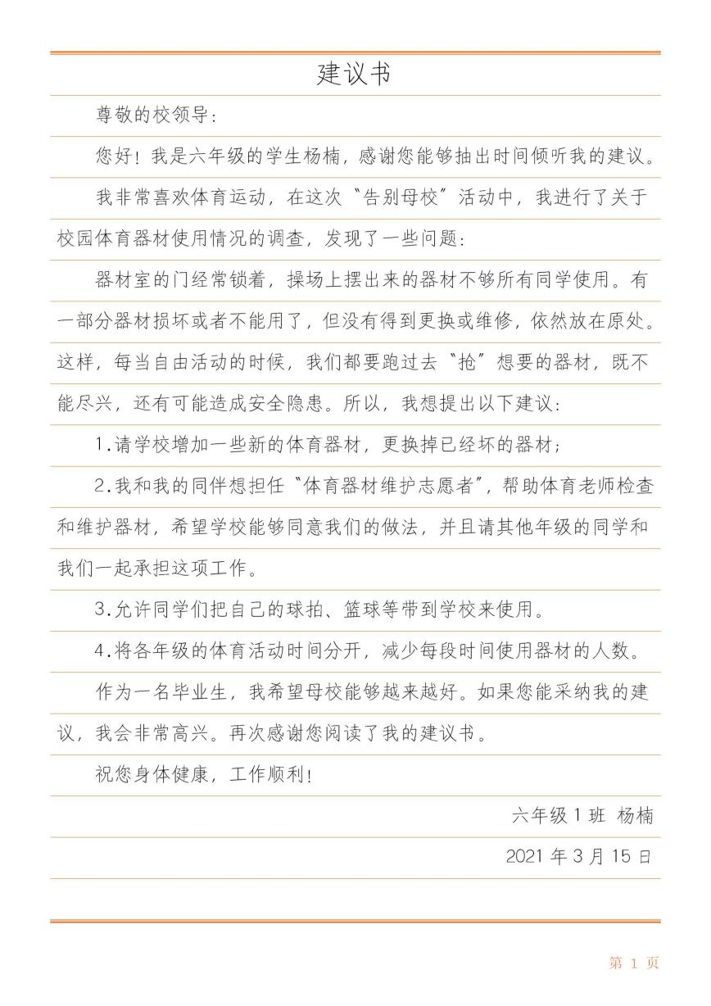

还要注意建议是不是合理、可行的。

写建议书时，要实事求是。内容要实在、提出的意见要清晰、具体。

还要注意语言要得体。在尊重对方的前提下提出建议。



居中书写标题。

正文部分写清倡议的原因、内容。可以分点说明。

在结尾处署名并写上日期。

根据建议的对象写称呼。

3.尝试写一份建议书

|  |
| --- |
|  |

**（三）活动交流**

**建议书**

将建议书与同伴分享，请他们评价、补充或提出意见。也可以征求家人的意见，修改、完善建议书。

你可以利用微信、电子邮件等方式，将修改后的建议书提交给相关人员。



1. **资源链接**

教育科学出版社《综合实践活动》六年级下册 主题活动二：《告别母校》2.《我给学校提建议》